Встреча с сотрудниками ОГИБДД ОМВД России по Кузнецкому району.
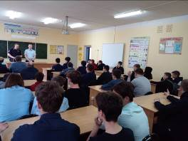
28 апреля 2022 года в МБОУ СОШ с. Махалино, состоялась встреча учащихся (8 – 11 кл.). родителей МБОУ СОШ с. Махалино с начальником ОГИБДД ОМВД России по Кузнецкому району, капитаном полиции Храмовым А.А., государственным инспектором безопасности дорожного движения Древином С.В.
Цель встречи – профилактика детского дорожно-транспортного травматизма.

Начальник полиции ознакомил учащихся со статистикой ДТП с участием детей на территории Кузнецкого района и обозначил основные причины дорожно-транспортных происшествий. О недопустимости управления транспортными средствами лицами, не достигшими 18-летнего возраста и не имеющими права на управление транспортными средствами.
К сожалению, многие дети, являясь пешеходами, сокращают свой путь и не пользуются специальными местами для перехода проезжей части, двигаются по дороге при наличии тротуара, или переходят дорогу на запрещающий сигнал светофора.
В ходе встречи инспектор ОГИБДД рассказал учащимся о том, как правильно вести себя на дорогах, пешеходных переходах и в общественном транспорте, рассказал о детских удерживающих устройствах для автотранспорта и необходимости их использования. Инспектор отметил, что использование наушников с музыкой и мобильного телефона недопустимо при переходе проезжей части дороги.
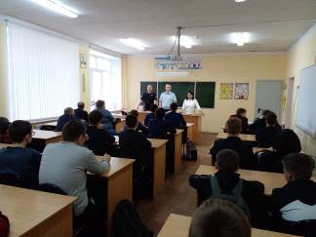
Подобные профилактические мероприятия в виде бесед с детьми и родителями направлены на то, чтобы как можно больше учащихся помнили о безопасности дорожного движения.

